基隆市南榮國小潛能開發班成語學習單

班級: 姓名:

1.看圖寫出成語



( )

例句：張大千的墨寶到處都有人出高價買來收藏，真可說是( )。

例句：這篇文章的語言簡短，含義深刻，真是( )。

2. 看圖寫出成語

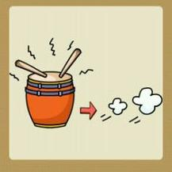

( )

例句:我們乾脆( )，把這些事做完再休息吧！

例句:小名做事總是( )，令人敬佩。